IDA로 열면 바로 flag를 확인할 수 있다.

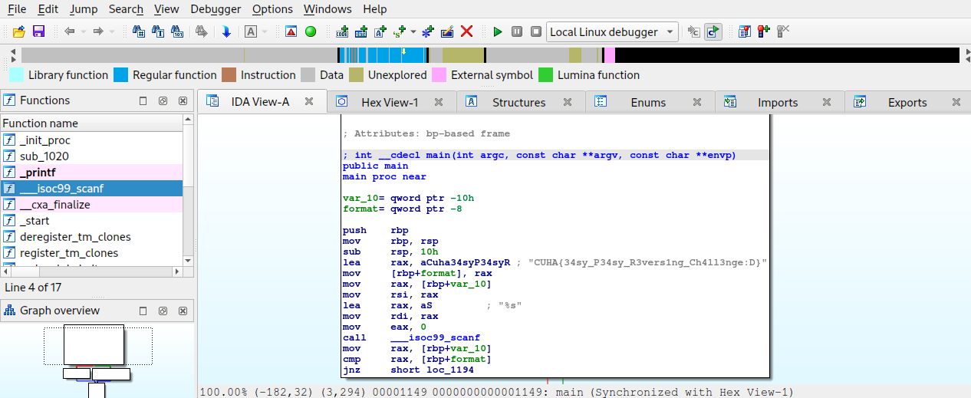

flag: CUHA{34sy_P34sy_R3vers1ng_ch4ll3nge:D}